2010-2011工科数学分析第二学期期末试题（A卷）解答（2011.6）

一. 1. 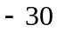
2. 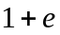
3. 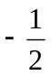
4. 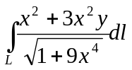
5. 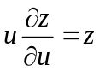

二. 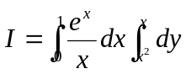 …………………………(3分)
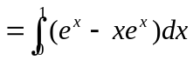 ……………………….(6分)
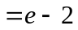 ………………………..(9分)

三. 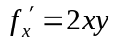 ， 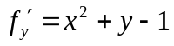 …………………………(2分)
令 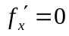，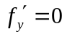，得 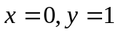 或 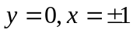
得三点 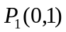，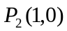，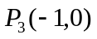 …………………………(4分)
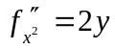，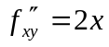， 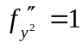 …………………………….(5分)
在点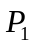，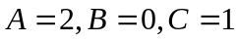，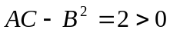，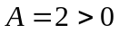
是极小点，极小值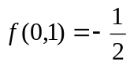 ……………………….(7分)
在点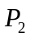，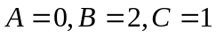，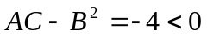，
在点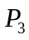，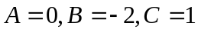，，
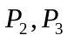都不是极值点 ………………………..(9分)

四. 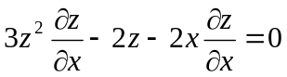 ……………(2分)
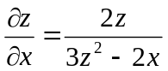 ……………………………(3分)
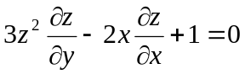 …………….……………..(5分)
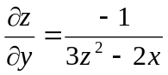， ……………………………….(6分)
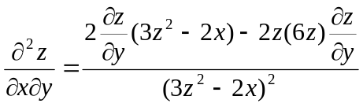 ………………………………. .(7分)
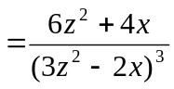 ………………………….(9分)

- 设切点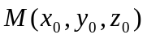，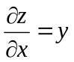，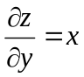，法向量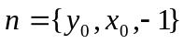 ………(3分)
由题设， 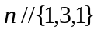， 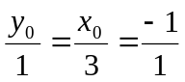 ……………………………… (5分)
得 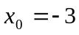，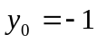，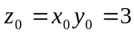，所求点为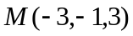 ……… (7分)
切平面为 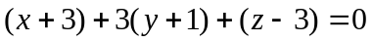
即 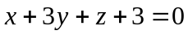 ………………………….(9分)

六. 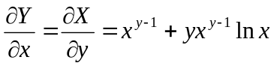， 故是全微分方程 …………… (2分)
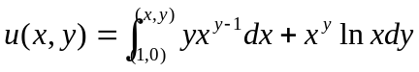 ………………………… (4分)
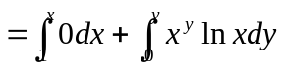 ………………………... (6分)
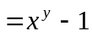 …………………….... (7分)
通解为 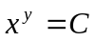 …………………….... (8分)

- 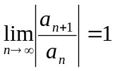 ，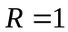 ………………………………(1分)
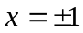时，级数为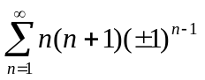，发散，收敛域为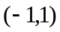 ………(2分)
设 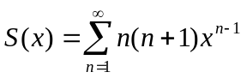
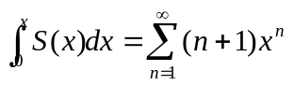 ……………………… (4分)
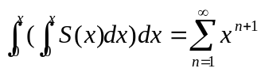 ………………………… (6分)
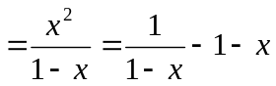 …………………….. (8分)
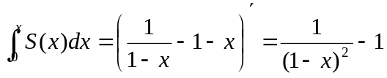 …………………….. (9分)
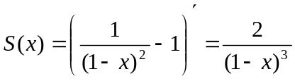 …………………….. (10分)

八． 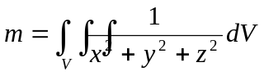 .......................................... (1分)
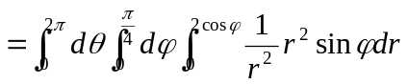 ............................. (3分)
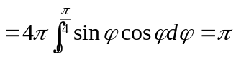 ………………… (4分)
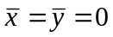， ............................ (6分)
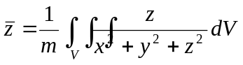 ……………… (7分)
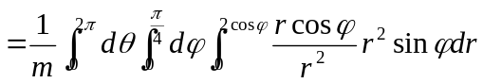 ……………… (9分)
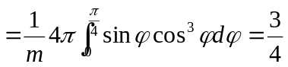 ……………… (10分)
质心 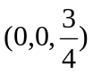

九. 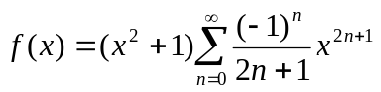 ........................................... (3分)
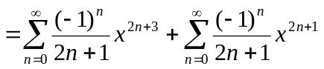 ........................................... (4分)
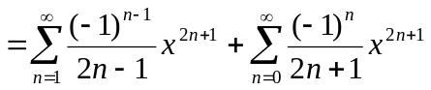 ........................ (6分)
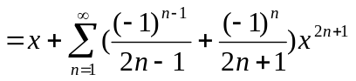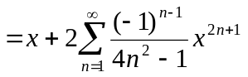............. (8分)
收敛域为 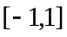 ....................... (9分)

十. 设曲面 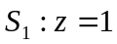 （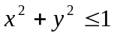）
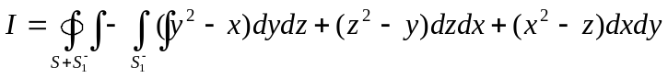 .................... (1分)
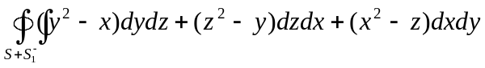
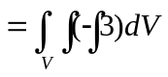 ..................... (3分)
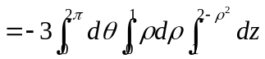 ....................... (4分)
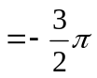 ....................... (5分)
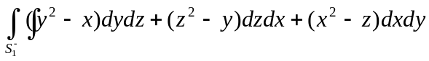
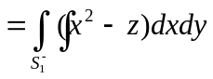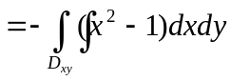 ....................... (6分)
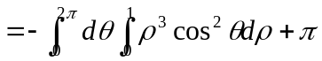 ....................... (7分)
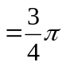 ....................... (8分)
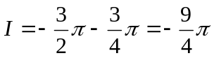 ....................... (9分)

十一. 当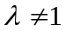时， 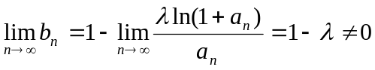
级数发散 ...................... (2分)
当时， 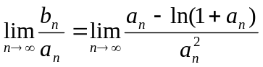 ...................... (3分)
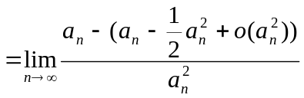 ....................... (5分)
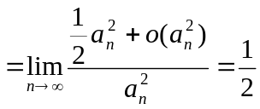 ....................... (7分)
因为 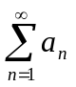 收敛，故 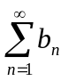 也收敛 ...................... (8分)

